WEBUS
Softver za rezervisanje autobuskih karti

Specifikacija zahteva

Verzija 1.0
Pregled izmena
Datum | Verzija | Opis | Autor
9.11.2022.god | Nacrt | Inicijalna verzija | Aladin Lakota
9.11.2022.god | 1.0 | Dopunjena i prerađena verzija | Aldina Avdić

Sadržaj

Contents
1. Cilj dokumenta 4
2. Opseg dokumenta 4
3. Reference 4
4. Pregled slučajeva korišćenja 5
5. Profili korisnika 11
5.1 Administrator 11
5.2 Posetioci portala 11
5.3 Korisnici portala 11
6. Opis slučajeva korišćenja 12
6.1 Kreiranje oglasa 12
6.2 Prijavljivanje 12
6.3 Promena lozinke 14
6.4 Postavlja detaljan opis alata 14
6.5 Postavlja cenu iznajmljivanja na dan 15
6.6 Postavlja lični kontakt telefon i e-mail 15
6.7 Označava da mu se svidja objava 16
6.8 Prijavljuje objavu kao nepoželjan sadržaj 16
6.9 Pregled kategorija alata 17
6.10 Ažuriranje podataka o korisniku veb aplikacije 17
6.11 Ažuriranje podataka o administratoru veb aplikacije 18
6.12 Brisanje registrovanih korisnika sistema 19
6.13 Ažuriranje osnovnih podataka UI aplikacije 20
6.14 Upravlja bazom podataka 20
7. Dodatni zahtevi 21
7.1 Funkcionalnost 21
7.2 Upotrebivost 21
7.3 Pouzdanost 21
7.4 Performanse 21
7.5 Podrška i održavanje 21
7.6 Ograničenja 22

Specifikacija zahteva

Cilj dokumenta
Cilj ovog dokumenta je specifikacija zahteva u pogledu detaljnog opisa slučajeva korišćenja WEBUS veb aplikacije.

Opseg dokumenta
Dokument se odnosi na UI softver koji će biti razvijen od strane FOREX-a. WEBUS predstavlja skraćenicu za softver WEBUS. Namena ovog softvera je mogućnost rezevisanja autobuskih karti.

Reference
Spisak korišćene literature:
- WEBUS – Predlog projekta, FOREX-WEBUS-01, V1.0, 2022, FOREX.
- WEBUS – Planirani raspored aktivnosti na projektu, V1.0, 2022, FOREX.
- WEBUS – Plan realizacije projekta, V1.0, 2022, FOREX.
- WEBUS – Vizija sistema, V1.0, 2022, FOREX.

Pregled slučajeva korišćenja
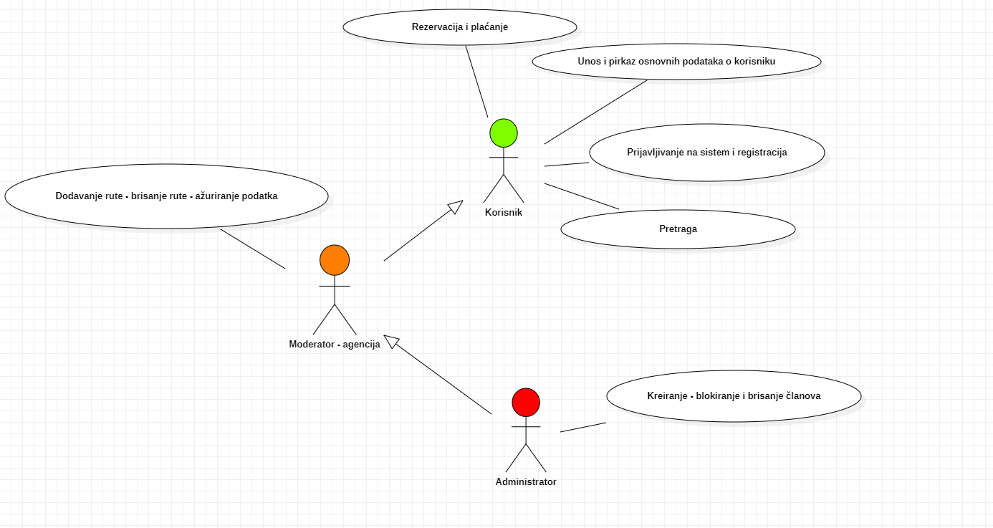
Osnovni UML dijagram koji prikazuje korisnike i slučajeve korišćenja WEBUS portala prikazan je na sledećoj slici:

Slučajvi korišćenja:
- Pretraga
- Rezervacija i plaćanje
- Dodavanje rute – brisanje rute – ažuriranje podataka
- Kreiranje – blokiranje i brisanje članova
obuhvata složeniju radnju koje se mogu razložiti na pojedinačne slučajeve korišćenja.

Detaljni UML dijagram za slučaj korišćenja „Pretraga“ je prikazan na sledećoj slici:

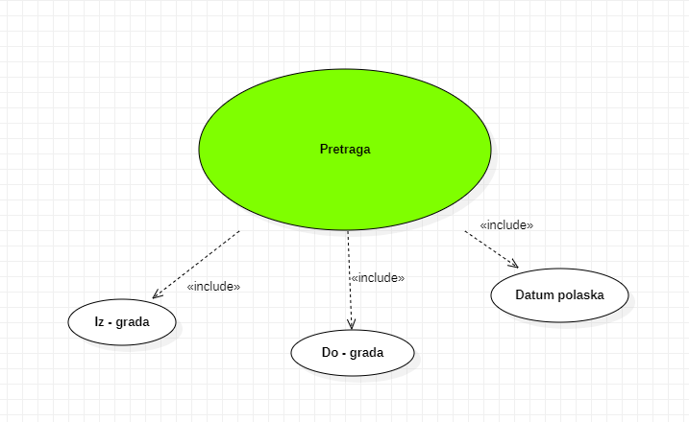

Detaljni UML dijagram za slučaj korišćenja “Rezervacija i plaćanje” je prikazan na sledećoj slici:

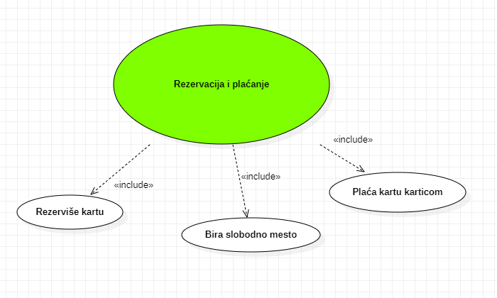

Detaljni UML dijagram za slučaj korišćenja “Dodavanje rute – brisanje rute – ažuriranje podataka“
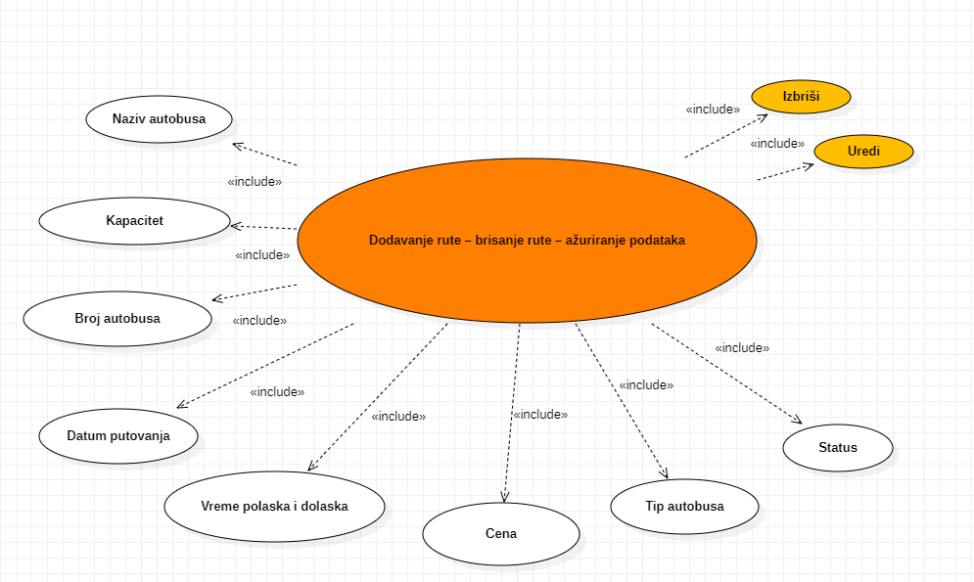
je prikazan na sledećoj slici:

Detaljni UML dijagram za slučaj korišćenja „Kreiranje – blokiranje i brisanje članova“ je prikazan na sledećoj slici:
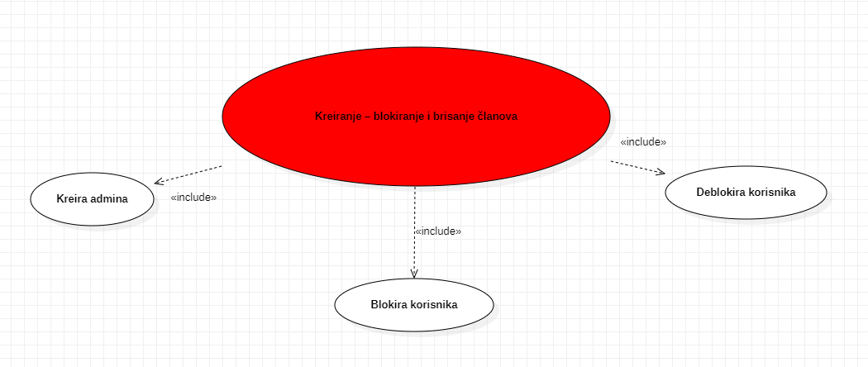

Profili korisnika
Identifikovani su sledeći profili korisnika portala WEBUS:

Administrator aplikacije

Administrator - je zadužen za instaliranje, konfigurisanje i kasnije održavanje konfiguracije veb aplikacije. U ulozi administratora, poželjno je da se najčešće nađe fakultetski obrazovana osoba sa visokim nivoom poznavanja rada na računaru i administriranja veb servera. Administrator će imati pristup svim funkcijama sistema, mogućnost uklanjanja i dodavanja moderatora i korisnika usluge, da postavlja ili uklanja naloge korisnika aplikacije kao moderatora i da ima detaljan pregled svih korisnika i njihovih podataka (ime, e-mail i status – admin ili korisnik). Može da se uloguje.

Moderator aplikacije

Mderator - pregled ponuđenih autobuskih karti i trenutno dostupnih karti. Može da se uloguje, nije mu dozvoljeno da uklanja korisnike, može da postavlja autobuske rute tu mogućnost dobija od administratora veb aplikacije.

Korisnik aplikacije

Korisnik (Agencija) - Mora da se registruje i uloguje, ima detaljan pregled o dostupnim rutama, mogućnost informisanja i pretraživanja o postojećoj ruti. Potrebno je da se uloguje kako bi mu se omogućila rezervacija karte, mesta u autobusu i plaćanje same karte. Može da se prijavi i odjavi sa svog naloga.

Opis slučajeva korišćenja

Registracija
Kratak opis:
Prikaz stranice sa registracionom formom.
Akteri:
Korisnik, moderator, administrator.
Preduslovi:
Poseduje e-mail nalog.
Osnovni tok:
- Korisnik pritiska kursorom na link za registraciju.
- Prikazuje se stranica za registraciju.
- Korisnik popunjava formu.
- Pritiska dugme registruj se.
- Stiže obaveštenje da se uspešno registrovao.
- Stranica se osvežava.
- Korisnik se prijavljuje na stranicu.
Izuzetci:
Nema.
Posledice:
Tekuća stranica je stranica za registraciju.
Dijagram sekvence:
...

Prijavljivanje
Kratak opis:
Prikaz stranice veb aplikacije za registraciju korisnika.
Akteri:
Korisnik, moderator, administrator
Preduslovi:
Nema.
Osnovni tok:
- Korisnik bira opciju za prikaz registracione stranice veb aplikacije.
- Prikazuje se registraciona stranica veb aplikacije sa sadržajem.
Izuzetci:
Nema.
Posledice:
Tekuća stranica je registraciona stranica.

Dijagram sekvence:
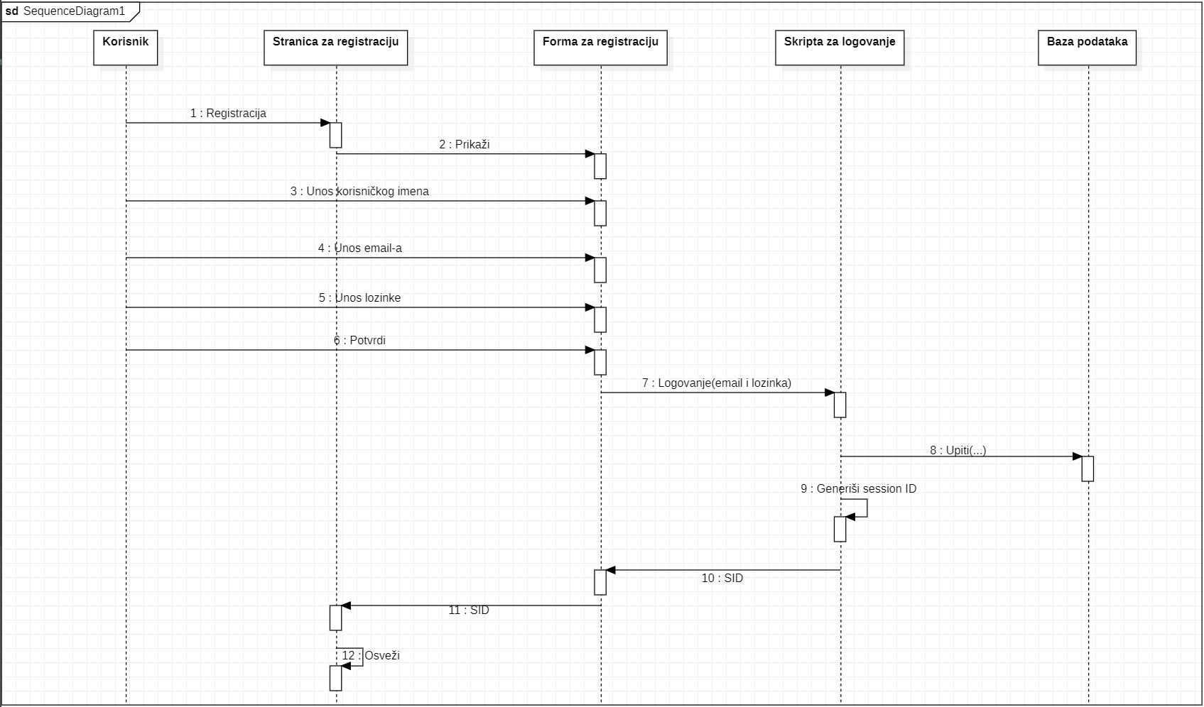

Popunjava formu sa podacima o ruti
Kratak opis:
Prikaz polja za upis osnovnih podataka o ruti.
Akteri:
Moderator, administrator.
Preduslovi:
Trenutno je prikazana stranica za uredjivanje podataka karte.
Osnovni tok:
- Izbor opcije izmeni rutu,
- Prikazuje se stranica za izmenu podataka autobuske karte,
- Menjaju se podaci o ruti,
- Podaci o ruti su izmenjeni.
Izuzetci:
Korisnik je prijavljen.
Posledice:
Tekuća stranica je stranica izmene karte.
Dijagram sekvence:
...

Pretražuje autobusku rutu
Kratak opis:
Prikaz polja sa mogušnošću pretrage rute.
Akteri:
Korisnik, moderator, administrator.
Preduslovi:
Trenutno je prikazana početna stranica.
Osnovni tok:
- Bira se početna strana.
- Korisnik pritiska željeno polje za pretraživanje.
- Unosi podatke.
- Uneti podatak je prikazan.
Izuzetci:
Korisnik je prijavljen.
Posledice:
Tekuća stranica je početna stranica.
Dijagram sekvence:
...

Rezerviše kartu
Kratak opis:
Prikaz polja sa autobuskim kartama.
Akteri:
Korisnik, moderator, administrator.
Preduslovi:
Trenutno je prikazana stranica za rezervaciju autobuskih karti.
Osnovni tok:
- Korisnik otvara početnu stranicu,
- Prikazuje se stranica sa autobuskim kartama,
- Korisnik pritiska dugme „režerviši sad“,
- Korisnik bira slobodno mesto i količinu sedišta koje želi da rezerviše,
- Stiska dugme „rezerviši“,
- Popunjava formu sa indentifikacionim brojevima sa kartice,
- Pritiska dugme plati,
- Prikazuje se poruka „uplata je uspešno izvršena”,
- Stranica se osvežava,
- Korisnik je rezervisao kartu.
Izuzetci:
Korisnik je prijavljen.
Posledice:
Tekuća stranica je stranica rezervisanja autobuske karte.
Dijagram sekvence:
...

Kopira rezervisanu kartu
Kratak opis:
Korisnik kopira kupljenu i rezervisanu kartu.
Akteri:
Korisnik, moderator, administrator.
Preduslovi:
Korisnik je ulogovan.
Osnovni tok:
- Korisnik bira stranicu “rezervacije“,
- U polju „akcija“ striska dugme “iskopiraj kartu”,
- Otvara se modal sa prikazom karte i opcijama za stampu,
- Pritiska dugme “Print”,
- Karta se štampa,
- Stranica se osvežava.
Izuzetci:
Nema.
Posledice:
Podaci o rezervaciji karte će biti odštampani.
Dijagram sekvence:
…

Uredjuje postavljenu rutu
Kratak opis:
Moderator (agencija) menja podatke o već postavljenoj ruti.
Akteri:
Moderator, administrator.
Preduslovi:
Korisnik je ulogovan.
Osnovni tok:
- Korisnik bira stranicu autobusi,
- Prikazuje se stranica postavljenim rutama,
- Korisnik pritiska ikonicu za uredjivanje,
- Prikazuje se forma sa podacima koji mogu da se izmene,
- Korisnik menja podatke i stiska dugme “sačuvaj”,
- Stranica se osvežava,
- Korisnik je izmenio rutu.
Izuzetci:
Nema.
Posledice:
Podaci o ruti su izmenjeni.
Dijagram sekvence:

Postavljanje korisnika za admina veb stranice
Kratak opis:
Administrator postavlja admina stranice.
Akteri:
Administrator.
Preduslovi:
Administrator je prijavljen na nalog.
Osnovni tok:
- Administrator bira opciju za prikaz svih naloga u bazi podataka.
- Prikazuje se nalog sa ličnim podacima korisnika.
- Administrator bira korisnika kojem želi da promeni status na stranici.
- Vrši se proces promene statusa korisnika veb stranice.
- Prikazuju se ostali nalozi korisnika.
- Osvežava se stranica.
Izuzetci:
Korisnik je admin.
Posledice:
Nema.
Dijagram sekvence:
...

Blokiranje korisnika
Kratak opis:
Administrator blokira korisnike veb aplikacije WEBUS.
Akteri:
Administrator.
Preduslovi:
Administrator je prijavljen na nalog.
Osnovni tok:
- Administrator bira link korisnici.
- Prikazuju se korisnici aplikacije.
- Administrator stisne dugme blokiraj.
- Vrši se blokiranje korisnika.
- Osvežava se stranica.
Izuzetci:
Nema.
Posledice:
Korisnik je blokiran i nema pristup uslugama veb aplikacije.
Dijagram sekvence:
...

Upravlja bazom podataka
Kratak opis:
Administrator ažurira podatke portala WEBUS u bazi podataka.
Akteri:
Administrator.
Preduslovi:
Administrator je prijavljen na nalog.
Osnovni tok:
- Administrator bira opciju uredi bazu podataka.
- Prikazuje se lista korisnika i podataka.
- Administrator menja podatke.
- Vrši se ažuriranje baze podataka.
- Administrator pritiska dugme potvrdi.
- Osvežava se stranica.
Izuzetci:
Nema.
Posledice:
Baza je izmenjena.
Dijagram sekvence:
...

Dodatni zahtevi

Funkcionalnost
U ovom odeljku su specificirani funkcionalni zahtevi koji su zajednički za više slučajeva korišćenja. WEBUS veb aplikacija ne zahteva nikakve dodatne funkcionalnosti.

Upotrebivost
U ovom odeljku su specificirani zahtevi koji su vezani za, ili utiču na upotrebljivosti sistema koji se razvija.
Korisnički interfejs prilagođen korisniku:
Korisnički interfejs WEBUS veb aplikacije će biti dizajniran tako da bude omogućeno jednostavno i intuitivno korišćenje bez potrebe za organizovanjem dodatne obuke.

Pouzdanost
U ovom odeljku su specificirani zahtevi u pogledu pouzdanosti sistema koji se razvija.
Dostupnost:
WEBUS veb aplikacija će biti dostupan 24 časa dnevno, 7 dana u nedelji. Vreme kada aplikacija nije dostupna ne sme da pređe 10%.
Srednje vreme između otkaza:
Srednje vreme između dva sukcesivna otkaza ne sme da padne ispod 120 sati.

Performanse
U ovom odeljku su specificirani zahtevi koji definišu željene performanse sistema koji se razvija.
Broj korisnika koji simultano pristupaju:
Sistem će da podrži do 1000 simultanih pristupa korisnika veb aplikaciji.
Vreme odziva za pristup bazi podataka:
Vreme potrebno za pristupanje bazi podataka u cilju izvršenje nekog upita ne sme da veće od 4,5 sekundi.

Podrška i održavanje
U ovom odeljku su specificirani zahtevi koji treba da poboljšaju stepen podrške i mogućnost održavanja sistema koji se razvija.
WEBUS portal ne zahteva posebnu podršku i održavanje.

Ograničenja
U ovom odeljku su specificirana ograničenja kojih se treba pridržavati pri projektovanju sistema koji se razvija.
Hardverska platforma:
Klijentski deo sistema treba da ima mogućnost izvršavanja na bilo kom PC računaru sa minimum Intel i3 procesorom 5th generacije i 4 GB DDR3 RAM memorije.
Serverski deo sistema će raditi na PC računaru sa procesorom Pentium VIII i 8GB RAM memorije.
Tipovi Web čitača:
Klijentski deo WEBUS Veb aplikacije će biti optimizovan za sledeće Web čitače: Internet Explorer 8.0 i noviji, Opera 9.0 i noviji, kao i Firefox (Mozilla), Google Chrome, Microsoft Edge.

